محل اجرای پروژه : استان خوزستان شهرستان اهواز - شهر اهواز  موقعیت: منطقه کیانپارس- انتهای خیابان سروش شرقی- در مجاورت بلوار ساحلی غربی رودخانه کارون  عنوان پروژه : هتل 5 ستاره سروش  محور پروژه : اقامتی  سطح پروژه : بین المللی استانی ملی:  دسترسی ها :  فاصله تا مرکز استان: واقع در مرکز استان  فاصله تا مرکز شهرستان: واقع در مرکز شهرستان  فاصله تا نزدیکترین راه اصلی: 0  فاصله تا نزدیکترین ایستگاه راه آهن: 2 کیلومتر  فاصله تا نزدیکترین فرودگاه : 5 کیلومتر  فاصله تا نزدیکترین بندر : 150 کیلومتر  فاصله تا نزدیکترین شبکه برق : 100 متر  وضعیت پوشش گیاهی منطقه: در بافت شهری قرار دارد.  مهمترین جاذبه های منطقه/محدوده اطراف پروژه: شهر اهواز به عنوان مرکز استان بوده و از نقش و موقعیت استراتژیک صنعتی و اقتصادی بالایی برخوردار است.وجود منابع عظیم انرژی ،صنایع و فعالیتهای گسترده صنعتی از یک سو و جاذبههای مذهبی و تاریخی از سوی دیگر این کلان شهر را از مزیت نسبی و ظرفیت های فراوان سرمایهگذاری بهره مند ساخته است.کنار پل طبیعت و رودخانه کارون از چشم اندازهای پروژه به حساب می آید.  امکانات خدمات در نزدیکی محل اجرای پروژه :آب – برق – گاز – جاده ارتباطی- رودخانه  ) نوع بازار کالا پلیس و کلانتری پست و مخابرات ورزشی بیمارستان بانک  وضعیت اقلیمی منطقه :  معتدل و مرطوب )سواحل جنوبی دریای خزر(  اقلیم سرد (کوهستان های غربی(  اقلیم گرم و خشک )فلات مرکزی(  اقليم گرم و مرطوب)سواحل جنوبي(  مهمترين فصل جذب گردشگردر منطقه محل اجراي پروژه: پاییز و زمستان و بهار  مزيت هاي اجراي پروژه:  قرارگیری در نقطه مناسب از شهر با دسترسی به مراکز تجاری اداری و درمانی و همچنین چشم انداز رودخانه کارون – دسترسی به فرودگاه و راه آهن و مسیر زمینی  تعداد گردشگران تقريبي منطقه: ) سالانه 500 هزار نفر گردشگر در سال)  نوع بسته سرمايه گذاري : ايجادي. ساير توسعه تبديلي بازسازي  مطالعات امکان سنجي: دارد ندارد  برنامه زمان بندي پروژه ) براساس مطالعات انجام شده و يا برآورد مبتني بر موارد مشابه (: دارد ندارد  شروع ساخت 1403 مدت زمان تکميل) سال/ماه) 36 تاريخ بهره برداري مورد انتظار : 1405  فروش:پيش بيني بازار داخلي: 80 % پيش بيني بازار خارجي: 20 % | مشخصات عمومی پروژه
پروژه پيشنهادي ) بر اساس مصادیق تاسیسات گردشگری): هتل 5 ستاره  هتل بزرگ و بین المللی5 ستاره سروش در بهترین نقطه اهواز با چشم اندازی به رودخانه زیبای کارون یکی از فرصتهای سرمایه گذاری در اهواز می‌باشد.  مساحت عرصه: 3600 متر مربع  پيش بيني سطح اشغال: 3600 متر مربع  پيش بيني سطح تراکم 97200 متر مربع  کاربري: گردشگری : شهرداري:  وضعيت اراضي ) نوع مالکيت ( :  ملي : ) انتقال سند مالکيت ؛ مشارکت و بهره وري(  عمومي : ساير محيط زيست وزارت نيرو منابع طبيعي شهرداري: راه و شهرسازي  تاسيسات زيربنايي موجود: آب ، برق ، گاز ، راه ارتباطی ، رودخانه  مجوزها و استعلامات مثبت اخذ شده:  مالکیت زمین با شهرداری بوده و کاربری آن گردشگری است.  دوره اجرا/ظرفيت اشتغال:  طول دوره اجرا )ساخت تا بهره برداري(: 3 سال  ميزان اشتغال )مستقيم/ غيرمستقيم(: 430 نفر | مشخصات فنی پروژه
برآورد هزينه پروژه : 40063.( هزار دلار)  نحوه سرمايه گذاري:داخلي: بله  واگذاري و بهره برداري )روش و نحوه واگذاري) : BOT  خارجي: سرمايه گذاري مستقيم خارجي FDI / سرمايه گذاري غيرمستقيم خارجي FPI  حجم سرمايه گذاري:  حجم کل سرمايه گذاري: 33.252.728 میلیون ریال  سرمايه ثابت : 32.408.916میلیون ریال  سرمايه در گردش: 843.812میلیون ریال  :IRR/PP/NPV  نرخ بازگشت داخلي : درصد.: IRR 34%  دوره زماني بازگشت سرمايه : : PP 5 سال  ارزش خالص کنوني : : NPV 1.211.260 میلیون ریال | مشخصات مالی پروژه
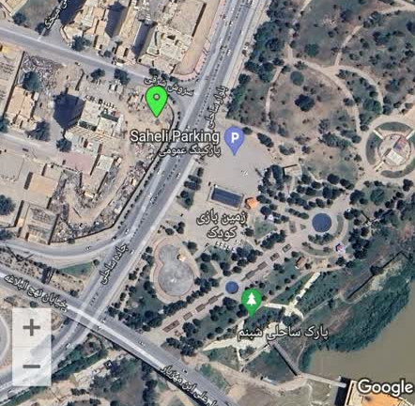 | تصاویر هوایی
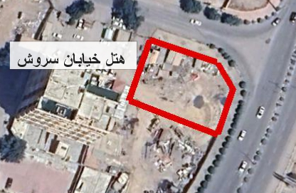 | تصاویر سایت

